ПРАВИТЕЛЬСТВО РОССИЙСКОЙ ФЕДЕРАЦИИ
фЕДЕРАЛЬНОЕ ГОСУДАРСТвЕННОЕ Бюджетное ОБРАЗОВАТЕЛЬНОЕ УЧРЕЖДЕНИЕ
ВЫСШЕГО ОБРАЗОВАНИЯ
«Санкт-Петербургский государственный университет» (СПбГУ)

Выпускная квалификационная работа аспиранта на тему:

ЛИНГВОКОГНИТИВНЫЕ СРЕДСТВА СОЗДАНИЯ КОМИЧЕСКОГО ЭФФЕКТА В РУССКОЙ НАРОДНОЙ СКАЗКЕ

Образовательная программа «Русский язык»

Автор:
Чэнь Биньи Ф. И. О. аспиранта

Научный руководитель:
доктор филол. наук. проф.
Татьяна Игоревна Попова

Рецензент:
канд. филол. наук, доцент
Пономарёва Зинаида Николаевна

Санкт-Петербург
2018
ОГЛАВЛЕНИЕ
Введение………………………………………………………………....3-12
1. Русские бытовые сказки и сказки о животных…………………….13-14
2. Понятие комического………………………………………………..14-15
3. Ментальные основания юмора……………………………………...16-21
4. Когнитивные модели создания комического эффекта в комическом эпизоде русской народной сказке……………………………………...21-29
5.Динамические и статические маркеры создания комического эффекта в комическом эпизоде русской народной сказки………………..……..29-34
Заключение……………………………………………………………..34-35
Список литературы…………………………………………………….36-37
Список публикаций автора…………………………………………….....38
Приложение 1 Комический эпизод…………………………………...39-41
Приложение 2 Источники………………………………………………...42

ВВЕДЕНИЕ
Каждый народ имеет свои сказки. Сказки отражают народную мудрость, стремления и мечты, являются проявлением национального единства и культуры. Русские сказки занимают важное место в мировом фольклоре, являются неотъемлемой частью мировой культурной сокровищницы. Сказка на свой лад воспроизводит (поскольку призвана воспитать новое поколение согласно традиционным ценностям) представления народа о важнейших чертах характера и моральных качествах личности: об уме, находчивости, целесообразности, пользе, благе, хитрости, отваге, трусости. Сказка, таким образом, аккумулирует и в то же время генерирует национальные представления о том, что такое хорошо и что такое плохо. Эти представления очень важны для тех, кто изучает язык, будучи представителем иной культуры. При этом форма и пути передачи этих представлений не всегда понятны для иностранцев, и ценная культурологическая информация оказывается невостребованной, особенно это касается восприятия комического в народной сказке.
Комическое с античных времен было одним из предметов исследовательского интереса (и потому накоплено много информации относительно этого предмета и существуют различные концепции относительно комического), но с течением времени меняется культура (как мировая, так и национальная), и, следовательно, изменяется феномен комического эффекта. Изменяются формы и средства создания подобного эффекта, а также стили, в которых этот эффект допустим. Кроме того, претерпевает изменение восприятие комического эффекта: то, что казалось смешным в одну эпоху, может не представляться таковым в другую. Подобные метаморфозы происходят с литературными произведениями и многими жанрами устного народного творчества. Народная же сказка, являясь частью народного словесного творчества, передается из поколения в поколение, при этом она стабильна по своей структуре, композиции и языковому воплощению, однако по-прежнему способна вызывать смех и у детей, и у взрослых. Подобная специфика текста и соответствующих средств создания комического эффекта, на наш взгляд, заслуживает специального рассмотрения.
Говоря об изучении сказки, невозможно не сказать несколько слов о российской школе фольклористов. Вклад русских филологов в мировую фольклористику трудно переоценить. В частности, о сказках писали: А.А. Потебня, В.Я. Пропп, А.Н. Афанасьев А.И. Никифоров, Э.В. Померанцева, Ю.И. Юдин, В.П. Аникин, А.Н. Веселовский, Д.С. Лихачев, Т.В. Зуева, и многие другие. Благодаря этим исследованиям мы многое знаем о народной сказке и, в частности, о русской народной сказке и о том, как она отражает национальную картину мира и национальное языковое сознание. Более того, есть глубокие работы, посвященные комическому в сказке и – шире – в устном народном творчестве (например, этой темой интересовались В. Пропп, М.М. Бахтин, Ю.Б. Борев). Однако именно языковые средства создания комического эффекта в народной сказке предметом научного исследования становились крайне редко. На настоящий момент заметно усиление интереса к лингвистическим средствам создания комического эффекта, но эти исследования проводятся на материале русской литературной и английской (народной и литературной) сказки (см., например, работы Е.С. Дунаевской (2013), С.Ю. Капковой (2005), И.В. Цикушевой (2010), Н.В. Ширяевой (2007) и др.).
Китайские ученые также исследуют русскую словесность и получили богатый и разносторонний результат, особенно в изучении русской литературы XVII, XVIII, XIX веков. С помощью анализа текстов этого периода китайские русисты познают и открывают своим ученикам и читателям русскую культуру и национальные черты русского человека. Русская сказка в китайской филологии стала изучаться сравнительно недавно. В некоторых комментариях к публикациям сказок только кратко дается определение жанра, объясняется происхождение, развитие и типичные особенности русской народной сказки и т.д. Монографий и научных работ по изучению русских народных сказок в Китае еще немного. Около двадцати филологических статей посвящено исследованию содержания, изучению источника и типологии русской народной сказки. В настоящее время Ян Кэ, Цун Япин (2012) и другие ученые начали более глубоко изучать русские народные сказки, и опубликовали ряд работ, которые показывают результаты этих исследований. Однако надо признать, что и китайскими учеными еще не было предпринято систематического исследования лингвостилистических средств создания комического эффекта в эпизодах русских народных сказок.
Русская народная сказка представляется сейчас в Китае новой для китайской культуры культурной сокровищницей, и нам кажется очень важным в данных условиях изучить не только мотивы и систему персонажей сказки, но и специфичные для этого текста языковые средства, в частности – комический эффект. Мы уверены, что подобное исследование будет способствовать и привлечению внимания к русской культуре в целом и лучшему пониманию психологических и ментальных характеристик русского народа.
Переходя к рассмотрению феномена комического в языке и в речевом продукте, заметим, что это, несомненно, явление очень сложное и абсолютно неоднозначное – и это замечание касается всех национальных языков и культур. Комическое становилось предметом исследования во многих научных работах, однако до сих пор нельзя говорить о том, что создана и описана полноценная система средств, использующихся исключительно в целях создания комического эффекта. Нельзя даже сказать, что в русистике известна единая система, которая включала бы все языковые средства создания комического эффекта. Мы можем, вслед за В.В. Виноградовым, назвать здесь каламбур (игра омонимами, прямым и переносным значением) одним из основных способов создания комического эффекта. Мы согласимся с Л.М. Васильевым относительно такого средства, как авторские окказионализмы (авторские способы соединения слов, неожиданные и непривычные для носителя языка). Многие ученые (например, М.А. Панина) говорят о гиперболе как особом средстве создания комического эффекта. О собственно языковых способах создания комического эффекта убедительно и разносторонне пишет В.З. Санников; много интересных наблюдений и замечаний относительно лексико-семантических средств в интересующем нас аспекте есть в работах В.Д. Девкина. Мы говорим сейчас лишь о самых значительных работах в данной области, существует множество исследований, посвященных средствах создания комического эффекта в различных речевых продуктах, принадлежащих различным дискурсам. При всем этом многообразии мы не можем говорить о том, что известны языковые средства, создающие комический эффект, характерные именно для русской народной сказки.
Рассмотрим пример из сказки "Волк и семеро козлят". " Вот раз коза ушла, волк побежал к избушке и закричал толстым голосом...". Определение голоса как "толстый" не является нормативным, но в то же время легко понимается носителем языка по аналогии с существующим в языке обозначением "тонкий голос" (в сказке у козы "тонюсенький голосок"). Данный пример может быть рассмотрен как собственно языковой способ создания комического эффекта, в котором используются особенности лексических единиц языка. В то же время перед нами пример окказионализма, если рассматривать средства создания комического с иных позиций.
Посмотрим на другой пример – мы обратились к сказке "Лиса, заяц и петух", но подобные примеры очень типичны для сказок (что объяснимо, ведь их рассказывают детям, и данный способ рассмешить слушателя подходит и для самой младшей аудитории). "Идет дорогой зайчик да плачет, а ему навстречу собаки: Тяф, тяф, тяф!" Звукоподражание при умелом исполнении может обладать большим комическим эффектом. Далее читаем: "Тяф, тяф, тяф! Поди, лиса, вон!" А она им с печи: Как выскочу, как выпрыгну, пойдут клочки по заулочкам!" Разумеется, удивительно, что собаки, а за ними медведь и бык пугаются подобной фразы. Однако если угрозу лисы произнести низким хриплым голосом, сделав акцент на фонетическом и семантическом параллелизме, то создается удивительный эффект: маленький слушатель пугается и сам смеется над своим страхом. Здесь мы наблюдаем, с одной стороны, за использованием фонетического языкового средства создания экспрессивного эффекта, а с другой – нам необходимо подумать о когнитивных механизмах, которые запускаются с помощью подобных языковых средств. Маленький слушатель испытывает сильную эмоцию (страх) из-за соответствующих звуков и интонации, семантическое же наполнение помогает ему быстро преодолеть страх и самому же посмеяться над ним.
Таким образом, очевидно, что языковые средства создания комического эффекта в русской народной сказке нуждаются в полноценном исследовании.
Мы затронули вопрос о когнитивных механизмах. В последнее время, в связи с расширением области исследований с точки зрения когнитивной лингвистики, стали появляться работы, авторы которых ставят вопрос о природе комического несколько иначе, чем это было принято раньше. Здесь отталкиваются от общих представлений о конгруэнтности и неконгруэнтности (т.е. анализируют состояние сознания человека, когда он положительно относится к сообщению, но негативно — к его источнику, и наоборот). В этом случае оказывается, что комичное возникает в результате неконгруэнтности и принимает различные формы: а) нарушение онтологических норм; б) нарушение норм на логико-понятийном уровне; в) нарушение валоративных норм (Савина, 2014). Кажется важным в этих условиях и применительно к нашему объекту исследования понять, что является нормой, т.е. образцом, стандартом, прошедшим апробацию через столетия существования народной сказки. Выявив то, что можно считать нормой, мы можем зафиксировать, где происходит отклонение от нее и какие при этом возникают коннотации оценочности, эмоциональности и экспрессивности. Именно на отклонении от нормы в текстах с комическим эффектом основывается их экспрессия и эмоциональность (Самохина, 2008).
Всем вышесказанным определяется актуальность нашей научной работы (механизмы комического, когнитивные особенности восприятия комического текста, изучение образного мышления и этического идеала народа через фольклор являются одними из активно исследуемых вопросов современной филологии).
Цель исследования заключается в описании когнитивных и языковых средств реализации комического эффекта в комическом эпизоде сказочного текста/ сказочном тексте на основе понятий «фрейм»/ «динамический фрейм» «статистический фрейм»; выявлении когнитивного механизма образования комического эффекта в сказочном тексте, который позволяет сделать лингвистический анализ более содержательным и углубленным.
Для достижения поставленной цели требуется решить следующие задачи:
- Определить понятие комического эпизода и основных принципов анализа комического эпизода народной сказки.
- Создать когнитивную модель восприятия комического сказочного текста.
- Классифицировать языковые средства создания комического эффекта в русской народной сказке.
- Выяснить роль когнитивных и языковых средств в реализации комического эффекта в сказке
Новизна предпринимаемого исследования обусловлена обращением к проблемам рассмотрения народной сказки с позиций когнитивной лингвистики (мы имеем в виду описание когнитивно-прагматических процедур, используемых адресатом при понимании сказок и автором при их создании) и попыткой унифицированного представления языковых средств создания комичности в народной сказке.
Объектом исследования данной работы является комический эпизод народной сказки. Под комическим эпизодом мы понимаем целостный фрагмент художественного произведения, который воспринимается адресатом как относительно самостоятельный и завершенный отрывок, фрагмент и представляет собой завершенное во времени событие, в основе которого лежит очевидная нелепость, вызывающий смех или улыбку адресата. Комический эпизод в русской народной сказке связан с динамикой сюжета, но закончен в себе и может быть выделен, как диалогический эпизод, монологический эпизод, и даже целая сказка.
Выбор комического эпизода из текста сказки в качестве объекта исследования продиктован тем, что он дает уникальный когнитивный материал: в процессе его декодирования и интерпретации у получателя информации происходит включение огромного фонда фоновых знаний, имеющих разную природу, с их способами языковых средств и заполнением исходной когнитивной структуры- фрейма.
Предметом исследования являются когнитивные и языковые средства создания комического эффекта в комических эпизодах народной сказки.
Материалом для исследования служат 80 комических эпизодов, которые были выделены из русских народных бытовых сказок (25 бытовых сказок с 39 комическими эпизодами) и сказок о животных (25 сказок о животных с 47 комическими эпизодами), вошедших в академическое издание русских народных сказок А.Н. Афанасьева.
Методы исследования. При анализе комического эпизода народной сказки используются описательный, семантический, синтаксический, стилистический, статистический, метод реконструкции ситуации, метод сравнительно-контекстуального и пресуппозиционного анализа. При построении когнитивной модели комического используются метод фреймового описания и метод конструирования. В отдельных случаях применяется метод компонентного анализа.
Гипотеза исследования заключается в предположении о том, что языковые средства создания комического эффекта в русской народной сказке могут быть систематизированы и представлены как воплощение когнитивно-прагматических процедур, происходящих в сознании адресанта и адресата. Комический эффект рассматривается как реакция на отклонение от когнитивного и языкового стереотипа, который задает определенный способ интерпретации; второй способ интерпретации задает ненормативный элемент эпизода сказок. Двойная интерпретация сказочного текста, исходящая от стереотипа, порождает комический эффект.
Теоретическая значимость состоит, с одной стороны, в углублении представления о специфике языка традиционной русской словесности, а с другой – в расширении границ научного знания в области действия когнитивных механизмов при порождении и восприятии комического текста.
Предполагаемые практические результаты: результаты данного исследования могут быть использованы в курсах по анализу текста и стилистике, а также для иллюстрации взаимосвязи языка и культуры как в лекционных курсах, так и на практических занятиях по РКИ.
Положения, выносимые на защиту:
- Для понимания реализации комического эффекта в русской народной сказке наибольшей объясняющей силой обладает модель когнитивного механизма восприятия комического сказочного текста.
- Текстовой единицей реализации комического эффекта в сказке является комический эпизод – целостный фрагмент художественного произведения, который воспринимается адресатом как относительно самостоятельный и завершенный отрывок, фрагмент, представляющий собой завершенное во времени событие, в основе которого лежит очевидная нелепость, вызывающий смех или улыбку адресата.
- В русских бытовых сказках и сказках о животных реализуются 4 когнитивные модели создания комического эффекта: Симплексная сеть/Зеркальная сеть /Однокомпонентная сеть /Бикомпонентная сеть когнитивного механизма образования комического эффекта в русской народной сказке.
- Каждая из названных когнитивных моделей соотносится со своими языковыми средствами языковой реализации.
Итак, представим результаты комплексного исследования когнитивных и языковых средств создания комического эффекта в русской народной сказке.

1. Русские бытовые сказки и сказки о животных.
Бытовые сказки во многом отражают сущность нашей повседневной жизни. Порой сюжеты и ситуации в таких рассказах настолько реальны, что, читая их, невольно возникает ощущение, будто мы сами проживаем их из дня в день. В сказках найдется место и юмору, и колоритным персонажам, а вот магии и чудес практически не бывает. Но, несмотря на отсутствие фантастических пейзажей и мифических персонажей чтение бытовых сказок приносит детям массу позитивных эмоций, в том числе и комический. например, в противопоставлении хитрого мужика и глупого барина: «Мужичок три сотенки получил, сидит теперь барину сказочки рассказывает» («Как барин овцу купил»); находчивого, удачливого мужика и трусливого царского офицера («По щучьему велению») и др.
Самый распространенный вид сказок – сказки о животных, построенные на олицетворении разных зверей, птиц, рыб, несложные по своей композиции и, как правило, тяготеющие к диалогу, – одновременно дают малышу понимание того, что птицы, растения и животные могут тоже говорить, и выражать свои чувства, благодаря которой формируется бережное отношение к окружающему миру. Многие русские сказки о животных связаны со смехом, с комическим эффектом. например, в противопоставлении хитрой лисы и глупого волка: «-Эка, ведь я же наловила; ты, куманек, ступай на реку, отпусти хвост в прорубь – рыба сама на хвост нацепляется, да смотри, сиди подольше, а то не наловишь. Волк пошел на реку, опустил хвост в прорубь» («Лисичка-сестричка и волк»»); трусливый заяц, смелый петух и хитрая лиса («Лиса, заяц и петух») и др.
В сюжетах бытовых сказок разных народов встречаются как добрые, так и злые персонажи. Конечно, добро всегда побеждает, несмотря на все превратности судеб героев. В русской сказке существует традиция называть животных по отчеству (Котофей Иванович, Лизавета Ивановна, Михайло Иванович). Отчество, как видно по примерам, чаще всего одно, что, вероятно, связано со стереотипным мышлением русских в этом направлении. еще, существует традиция называния по какому-то характерному признаку (Косолапый медведь). Некоторые случаи вполне укладываются в представление китайцев о данном животном (Лиса-плутовка), другие же абсолютно не ясны по своей внутренней форме для носителя китайской культуры (косой заяц), а потому вызывают неожиданный комический эффект при переводе. Двойственность трактовки не только не способствует правильному восприятию, но и, напротив, способна ввести в заблуждение: заяц может бегать не прямо, а потому "косой" – характеристика стиля его передвижения, или это указание на его проблемы со зрением. Первое понятие характерно для китайской традиции, а второе – чрезвычайно комично звучит в случае перевода. В китайской культуре заяц ассоциируется с чем-то милым и трусливым, но никогда не связан с понятием «косой». Поэтому характеристика глаз зайца как косящих, являясь чуждым образом для китайского сознания, вызывает смех. Ещё в китайской фольклористике мужик только добрый, волк – злой, не глупый, образ кота используется сказителями редко. В процессе чтения русской сказки носителем китайского языкового сознания происходит наложение одного понятия на другое, что затрудняет восприятие текста иностранным учащимся. Чтобы правильно декодировать текст, иностранец должен пойти на слом своего стереотипа и сознательное восприятие чуждого его культуре понятия. Это существенно замедляет процесс чтения (или может привести к неверной интерпретации всего текста).
2. Понятие комического
Академик Д.С. Лихачев называл древнерусский смех «недействительным», «кромешным», создающим антимир, который противостоит не обычной, а некоей идеальной реальности: антимир противостоит святости, поэтому он богохулен, богатству, поэтому он беден, церемониальности и этикету, поэтому он бесстыден, одетому и приличному – поэтому он раздет, наг и бос [Лихачев 1999: 27].Ученый относил смех Древней Руси по своему типу к средневековому смеху, о котором писал М.М. Бахтин в своей книге «Творчество Франсуа Рабле и народная культура средневековья и Ренессанса». Отличительной чертой этого народно-праздничного смеха является его направленность не только на объект комического, но и на самого смеющегося. Смех предстаёт как некий механизм очищения, катарсиса, символизируя временный отказ от всего, что считается святым, благочестивым, почетным [Бахтин 2015: 15]
Человек не просто способен на иронию и юмор, а смех является его неотъемлемой имманентной способностью. Исчерпывающее определение смеха как уникального проявления человеческого бытия вряд ли возможно, так как природа смеха, отражая многогранную природу человека, предполагает множество подходов к ее осмыслению [Козырева 2015: 116–118]
Формы комического крайне разнообразны и диапазон их широк – от мягкого юмора до язвительной насмешки (гротеск, ирония, карикатура, пародия, сарказм, сатира, шарж, юмор); многочисленны и функции юмора (коммуникативная, игровая, компенсаторная, познавательная, социализирующая и др.).
Со времен Аристотеля категория комического находится в центре внимания философии; это сложное и многоаспектное явление рассматривается во многих современных гуманитарных науках, исследующих социальные аспекты юмора, его психологию и историю. В изучении юмора большой вклад принадлежит и когнитивной лингвистике, в центре внимания которой семиотические, семантические, лингво-литературные, текстовые, психолингвистические аспекты категории комического.

3. Ментальные основания юмора
Взаимодействие языкознания с когнитивистикой приобрело новое измерение, позволившее объяснить глубокие ментальные основания юмора, механизм его возникновения при распознавании мозгом определенных когнитивных структур, а также вооружило науку о языке когнитивным научным инструментарием в виде фреймов, схем, моделей, сценариев. «Именно когнитивные способности человека позволяют воспринимать и создавать комическое, основываясь на воспоминаниях, ассоциациях, восприятии метазначений» [Семенова 2010: 79]. Среди когнитивных теорий комического особый интерес представляют теория юмора А. Кларка, бисоциативная теория A. Кестлера, теория семантических сценариев В. Раскина, Общая теория словесного юмора С. Аттардо, Теория концептуальной интеграции Ж. Фоконье и М. Тернером и др. В своей монографии А.В. Голозубов обобщает основные теории смеха, распространенные в современных культурных практиках, среди которых:
- теория превосходства (высмеивание других людей с позиции собственного превосходства того, кто смеется насмешливым смехом);
- теория несоответствия (причина появления смеха – в противоречии меду ожиданиями человека и реальной ситуацией);
- психологическая теория (предполагает учет трех основных факторов: смех связан с определенным изменением в психологическом состоянии человека; он возникает неожиданно и всегда приятен);
- социологическая теория (учитывает различия между культурами и народами, проявляющиеся и в технике юмора, и в его функциях);
- семантическая теория (юмор возникает в результате неожиданного взаимодействия двух изначально несовместимых структур, ведущего к стиранию границы между серьезным и смешным; одно и тоже лицо может воспринимать какое-либо событие как смешное или серьезное в зависимости от социальной ситуации);
- теория облегчения/разрядки (индивид находится в сильном напряжении, но при определенных обстоятельствах возникает благоприятная ситуация, вследствие которой человек испытывает облегчение и смеется) [Голозубов 2009: 468].
Механизм возникновения комического эффекта заключается в следующем: при восприятии определенных единиц информации сознание реципиента работает сразу в двух модусах – модусе непосредственного восприятия, позволяющего соотнести содержание высказывания с объективной действительностью, и в модусе фиктивности, отрицающим первую возможность. Реакцией на эту двойную интерпретацию выступает смех [Панина 1996: 144].
В нашем исследовании примером такой ситуации является комический эпизод из русской народной сказки, в основе которого лежит противопоставление, контраст, ломка стереотипов, нарушение прогноза, несоответствие и обман.
На основе научного описания юмора мы пытались выделить комплекс критериев для описания комического эффекта в народной бытовой сказке и сказках о животных. К ним относятся теория семантических сценариев юмора (Раскин), теория релевантности (Спербер & Уилсон 1986) и теория концептуальной интеграции (Фоконье 1997).
Взяв за основу теорию Фоконье и Тернера, мы предположили, что процедура комического заключается в следующем. В соответствии с теорией концептуальной интеграции в формировании бленда задействованы три этапа: компоновка (composition) (выделение в входных пространствах необходимых для построения бленда элементов), завершение (сompletion) (подключение к сформированной структуре контекстуального содержания, бессознательно включаемого в бленд), разработка или совершенствование бленда (elaboration) (переформатирование элементов в бленде с учетом нового концептуального содержания) [Fauconnier G., Turner M 2002:48].
Таким образом, появление комического эффекта можно объединить в три условные стадии. На первой реципиент сталкивается со стереотипной ситуацией, то есть с фреймом. Вторая – это трансформация фрейма. Она приводит к изменению изначального ожидаемого разрешения языковой ситуации. Когнитивное понимание основывается на знании национально-специфических составляющих речевого поведения, что указывает на необходимость рассмотрения комических текстов в межкультурном аспекте. Этот тезис неоднократно подтверждён в работах учёных (Лук 1968; Борев 1995; Кулинич 1999; Карасик 2004 и др.) На третьей стадии происходит изменение фрейма, отход от стереотипа, неожиданная реакция – вот те компоненты, на каких строится комический эффект.
В нашем исследовании примером такой ситуации является комический эпизод из русской народной сказки. Следует отметить, что активизация второго режима восприятия непосредственно связана с накопленным личным и социальным опытом человека, наличием в его сознании соответствующих когнитивных структур юмора. Если знания индивида не содержат информации, способной распознать помеху, то стереотипная установка реципиента сохранится или зайдет в тупик. Ни в одном из этих случаев комический эффект достигнут не будет.
Когнитивный подход к изучению комического можно считать основополагающим, ведь именно в рамках этого подхода формулируются основные положения теории комического, на которые опираются другие направления, что способствует изучению социально значимого явления комического как комплексного. В связи с этим исследование лингвокогнитивных средств выражения комического эффекта в русской народной сказке нам представляется важным и актуальным, но еще малоизученным, что обусловило наш интерес к данной проблематике.
Теории Ж. Фоконье и М. Тернера получила широкое применение в мировой науке, она активно развивается и по-разному интерпретируется во многих научных школах, получая всё новые импульсы к эволюции. Теория концептуальной интеграции служит для объяснения функционирования образных средств. В теории концептуальной интеграции распространена четырёхпространственная модель: 1, симплексная сеть (simplexnet work) 2, зеркальная сеть (mirrornet work) 3, однокомпонентная сеть (one-scopenetwork) 4, бикомпонентная/двухкомпонентная сеть (double-scopenet work). Интеграционная модель состоит из четырех ментальных пространств (four-space model): двух входных пространств (input space 1, input space 2), родового (generic space) и выходного пространства (blended space) [Fauconnier G., Turner M 2002:41].
Входное пространство используется для описания реальной ситуации, и поэтому является знакомой для собеседников. Родовое пространство содержит знания, которые являются общими для входных пространств. Оно является неким координирующим пространством, отображаемых (mapping) общих элементов для построения нового выходного – смешанного пространства, бленда (blended space) [Fauconnier G., Turner M 2002: 47].
Схема процесса концептуальной интеграции выглядит следующим образом:
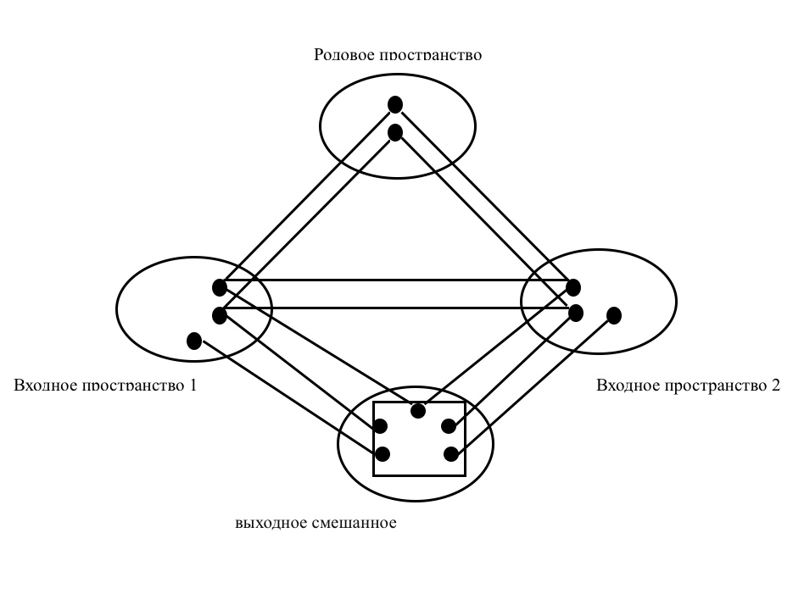
Схема 1. Модель смешанных пространств Факонье и Тернера.
Под действием структурных условий родового пространства структура из пространства 1 смешивается со структурой из пространства 2 и создает результирующую структуру в выходном пространстве. Жирные точки означают сущности каждой сферы, жирные линии представляют отображения между сущностями различных пространств.

- Когнитивные модели создания комического эффекта в комическом эпизоде русской народной сказке
В результате анализа комических эпизодов мы выделили 4 когнитивных моделей создания комического эффекта в русской народной сказке.
Модель 1. Симплексная сеть когнитивного механизма образования комического эффекта в русской народной сказке.
Рассмотрим следующий комический эпизод: название сказки «Лиса-повитуха»
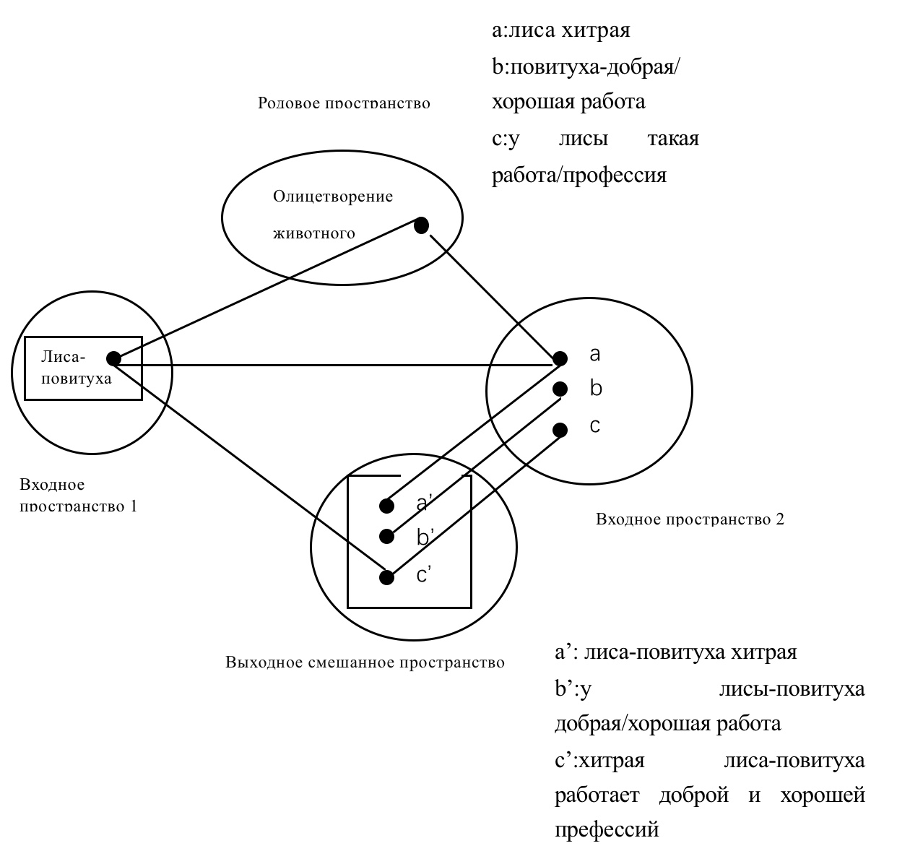
Схема 2. Симплексная сеть когнитивного механизма образования комического эффекта в русской народной сказке.
Здесь родовое пространство - «Олицетворение животного»; входное пространство 1 - «лиса-повитуха», читатели активируют фоновый скрипт (образ лиса всегда хитрая, повитуха - это хорошая работа). Эти скрипты проецируются и взаимодействуют с входным пространством 2. Читатели сравнивают и объединяют две проекции, распознают возникающее содержимое-выходное смешанное пространство: у хитрой лисы хорошая и добрая работа/профессия. Полученный контраст/сравнение у читателей вызывает комический эффект.

Модель 2. Зеркальная сеть когнитивного механизма образования комического эффекта в русской народной сказке.
Рассмотрим следующий комический эпизод из сказки «Мужик и медведь»: См. ПРИЛОЖЕНИЕ 1. Комический эпизод-модель 2.

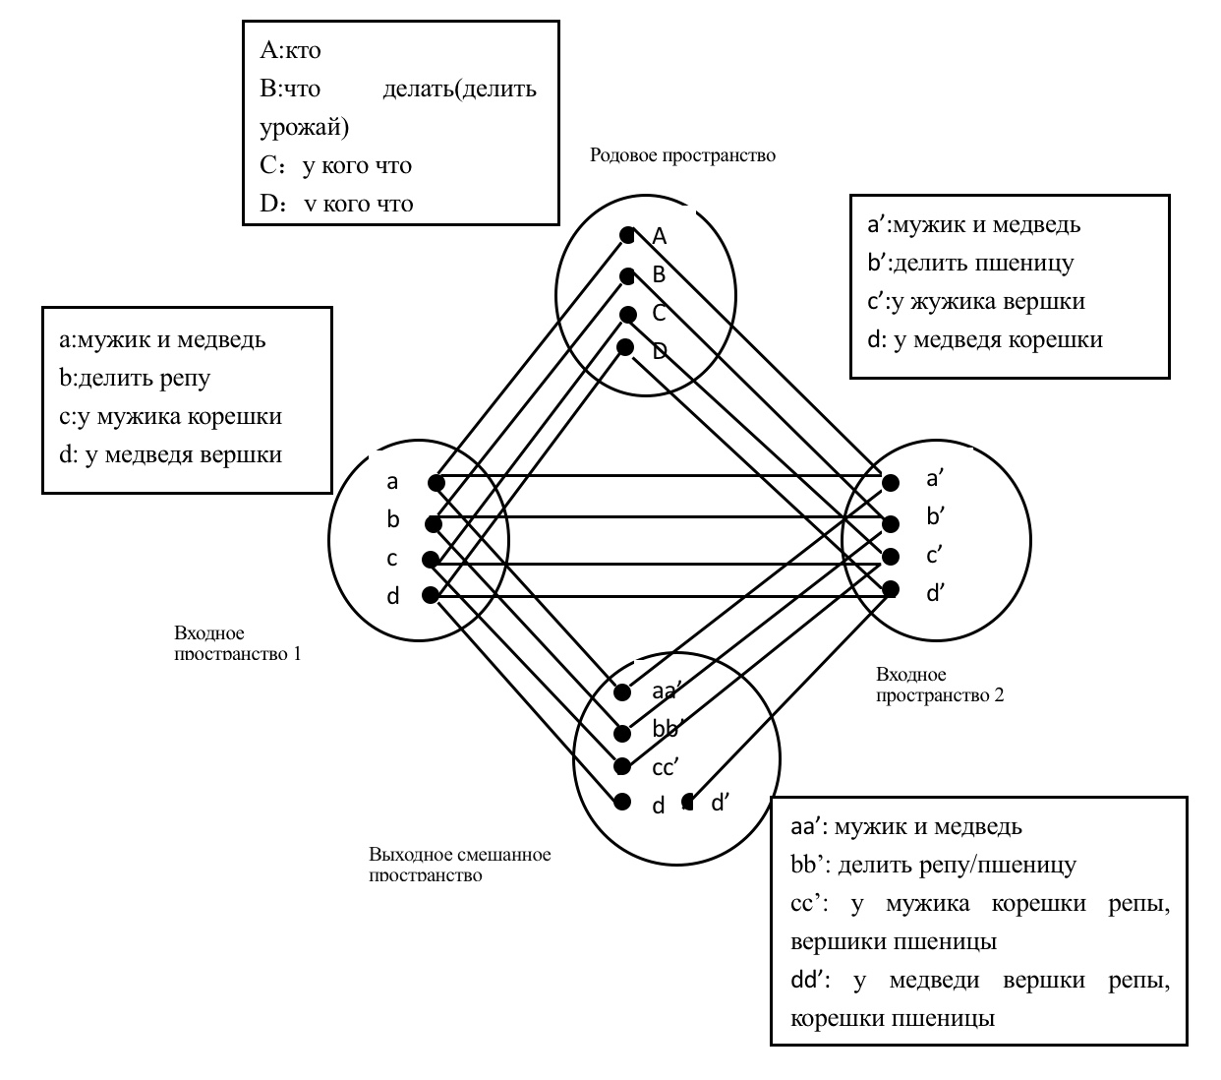
Схема 3. Зеркальная сеть когнитивного механизма образования комического эффекта в русской народной сказке

Здесь в родовом пространстве: кто, что делает (делить урожай) и результат. Читатели сначала активируют фоновый скрипт во входном пространстве 1: делить репу - у мужика корешки, у медведя вершки. Вершки репы нельзя есть. Потом читатели активируют фоновый скрипт во входном пространстве 2: делить пшеницу - у мужика вершки, у медведя корешки. Корешки пшеницы нельзя есть. Два пространства проецируются и взаимодействуют друг с другом. Читатели сравнивают и объединяют две проекции, распознают возникающее содержимое-выходное смешанное пространство: мужик и медведь два раза вместе делили репу и пшеницу. Мужика хитроумными действиями обманул медведя: «Ладно, медведющка, давай делить: тебе вершки, мне корешки» (о репе); «Бери, медведюшка, корешки, а я себе возьму хоть вершки» (о пшенице). Медведь два раза получил неценную часть урожая. Образ Медведя конечно в сказке всегда глупый, а мужик может два раза его обмануть. Второй обман в силу глупости медведя вызывают комический эффект. Здесь еще присутствует иронический эффект, который создается путем контраста внешне ласкового обращения, образованного с помощью уменьшительных суффиксов («медведюшка»).
Модель 3. Однокомпонентная сеть когнитивного механизма образования комического эффекта в русской народной сказке.
Рассмотрим следующий комический эпизод из сказки «Лиса-повитуха»: См. Приложение 1. Комический эпизод – Модель 2.
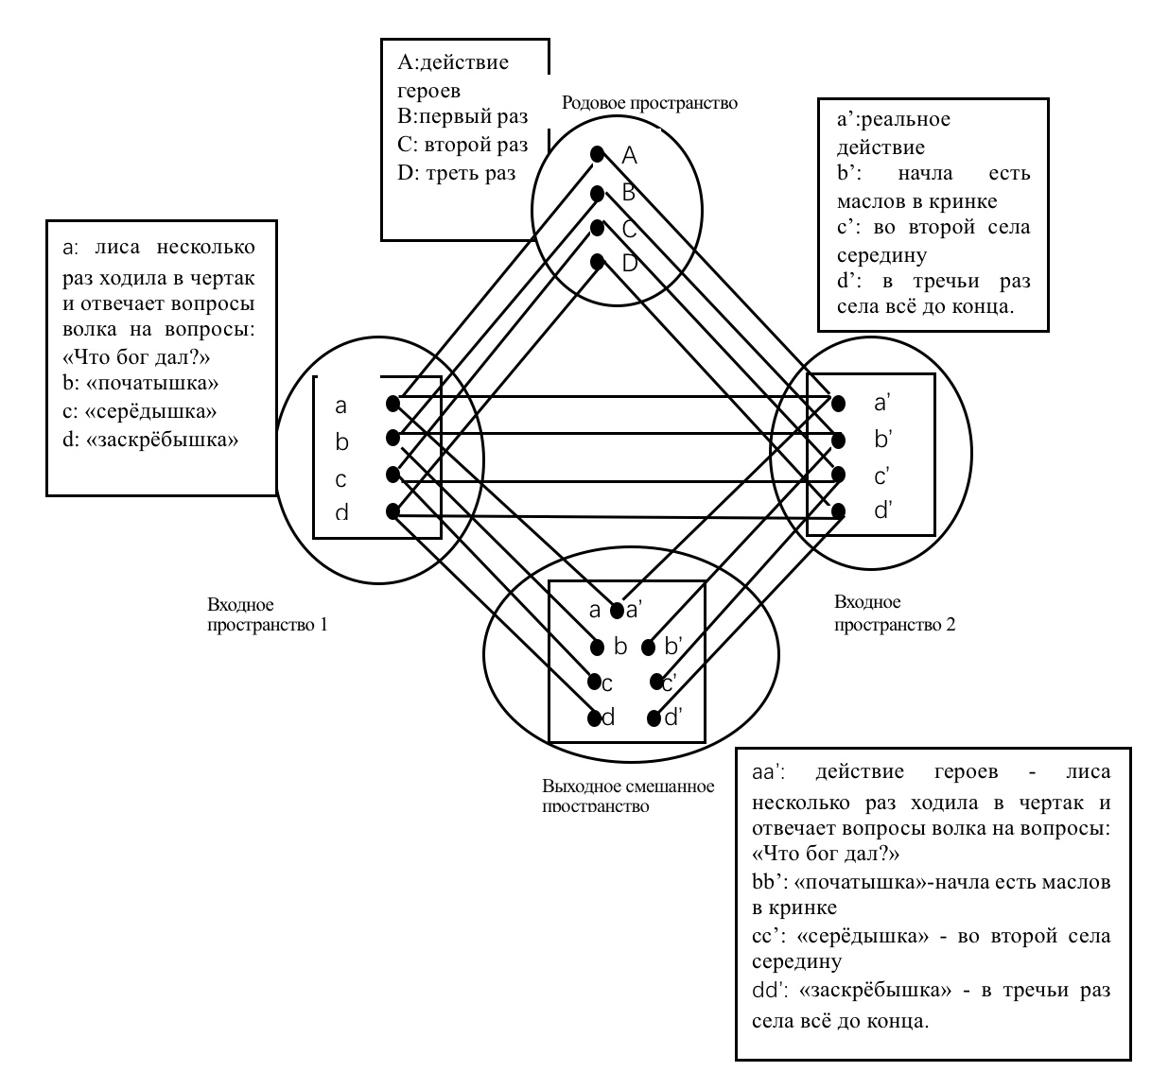
Схема 4. Однокомпонентная сеть когнитивного механизма образования комического эффекта в русской народной сказке.
Здесь родовое пространство: действие героев. входное пространство 1: это инф. про каждый ответ лиса на вопросы волка: «Что бог дал?» Входное пространство 2 - реальное действие лиса. Выходное смешанное пространство: В примечании указывается что слово вышка имеет значение чердак, куда несколько раз ходит лиса, каждый свой поход она объясняет тем, что её зовут принимать роды. На самом деле каждый раз она съедает какую-то часть масла, которое хранится в кринке. При этом на вопрос волка «кого бог дал», она отвечает «початышка», «серёдышка», «заскрёбышка», т.е. называет свои действия: в первый раз она только начла есть масло в кринке, во второй съела середину, в третий раз съела всё до конца. Простодушный волк не понял, что имела в виду лиса, и не догадался. Комизм возникает из-за того, что читатель понимает, а волк – нет. Читатели сравнивают и объединяют две проекции, распознают возникающее содержимое-выходное смешанное пространство. Читатели оценивают, знают, и получают удовольствие. Здесь комический эффект усиливает на разных этапах.
Модель 4. Бикомпонентная/двухкомпонентная сеть когнитивного механизма образования комического эффекта в русской народной сказке.
Рассмотрим следующий комический эпизод из сказки «Лиса-сестричка и волк »: См. Приложение 1. Комический эпизод –Модель 4.

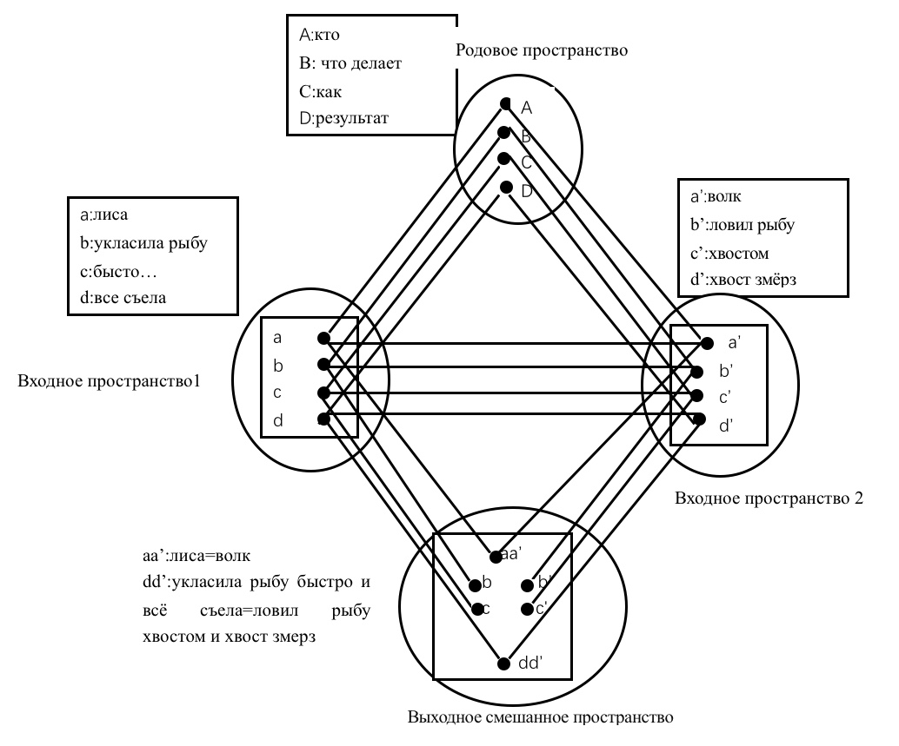
Схема 5. Бикомпонентная/двухкомпонентная сеть когнитивного механизма образования комического эффекта в русской народной сказке.
Здесь родовое пространство: кто, что делает, как и результат. Входное пространство 1: «Лиса украла рыбу быстро и все съела», когда волк спросил лису, как она получила рыбу, лиса посоветовала волку ловить рыбу хвостом. Входное пространство 2 получается: «волк ловил рыбу хвостом и хвост вмёрз в лёд». Два пространства проецируются и взаимодействуют друг с другом. В выходном смешанном пространстве читатели сравнивают и объединяют две проекции, распознают результаты лисы и волка, их контраст результата создается комический эффект, который с помощью обмана.

В комическом эпизоде в сказках о животных и бытовых сказках практически всегда присутствуют два героя, один из которых заблуждается и неправильно оценивает ситуацию, а второй – обманывает. Иногда могут присутствовать три или больше героев, и, как правило, герои противопоставляются друг другу – один обманывает другого. Например, в сказке «Лисичка-сестричка и волк» таковыми героями являются волк и Дед, которого обманывает хитрая Лиса.
Комический эффект в свою очередь строится на этом обмане и реализуется при помощи прямой речи героя, обычно это происходит во время кульминации комического эпизода. Например, народную сказу о животных «Лисичка-сестричка и волк» можно разделить на пять комических эпизодов. Каждый комический эпизод является элементом текста или элементом действительности, который отражает комическую ситуацию или ситуативность.
В завязке первого эпизода, состоящего из повествования и диалога, мы видим двух героев: Деда и Лису. Дед видит Лисичку, которая «лежит на дороге и не ворохнется», думает, что она мертвая, и говорит сам себе: «Вот будет подарок жене»; берет Лисичку, кладет её на воз, а сам идёт впереди телеги. Прямая речь Деда «Вот будет подарок жене» является предпосылкой к последующему комическому эффекту, строящемуся на обмане. Дед неправильно оценивает ситуацию. Он заблуждается и неверно полагает, что Лиса мертвая, хотя на самом деле она живая. С этого момента происходит разделение на две разные ситуации, появившиеся из-за неверной оценки Деда: первая ситуация – лиса мертвая, потому что так подумал Дед, вторая – лиса живая, потому что читатель понимает, что происходит на самом деле, так как в сознании читателя уже существует стереотип о хитрой лисе. Данные две ситуации вызывают комический эффект и в то же время являются предпосылкой к дальнейшей комической развязке эпизода.
На основе этих ситуаций строится кульминация эпизода: «Лиса улучила время и стала выбрасывать полегоньку из воза все по рыбке да по рыбке, все по рыбке да по рыбке. Повыбросала всю рыбу, и сама ушла». Когда Дед возвращается домой, он говорит Бабе: «Ну, старуха, - какой воротник привез я тебе на шубу. Там на возу, и рыба и воротник». Баба подходит к возу: ни воротника, ни рыбы и начинает ругать Деда: «Ах ты, старый хрен! Такой-сякой! Ты еще вздумал обманывать!». В данном случае комический эффект у читателя вызывает прямая речь Бабы: «Ах ты, старый хрен! Такой-сякой! Ты еще вздумал обманывать!». Так же комический эффект строится на обманутом ожидании и Деда, и Бабы. Только в развязке данного эпизода Дед смекает, что Лиса на самом деле не была мертвая. В конце эпизода появляется кода, характерная для данного вида сказок и завершающая каждый эпизод: «Погоревал, погоревал, да делать-то нечего».

- Динамические и статические маркеры создания комического эффекта в комическом эпизоде русской народной сказки
Когнитивные и языковые маркеры создания комического эффекта в комическом эпизоде русской народной сказки непосредственно зависят от типа фрейма, лежащего в основе комического эпизода. Мы различаем динамический и статический фрейм.
Термин «фрейм» в лингвистике был введен Ч. Филлмором, под фреймом изначально понимался набор слов, каждое из которых обозначает часть целого. В современной лингвистике существуют различные толкования термин «фрейм». В некоторых исследованиях «фрейм» определяется как структура знаний, представляющая собой часть информации об определенном фрагменте человеческого опыта, хранимый в памяти или создаваемый в ней по мере необходимости из содержащихся в памяти компонентов [Бабушкин, 1996: 25]. Попова З.Д. Стернин И.С. под «фреймом» понимают мыслимый в целостности его составных частей многокомпонентный концепт, совокупность стандартных знаний о предмете или явлении [Попова 2007:119].
Фреймы разделяют на два основных вида: статические (или просто фреймы) и динамические (фреймы - сценарии). Фреймы - сценарии используются в основном для моделирования каких - либо действий и событий. [Александров, Козлов 1999:79]. В целом основное отличие фрейма-сценария от фрейма-концепта заключается в динамическом характере первого и статическом характере второго.
Согласно мнения Поповой, Александрова, Козлова в нашей работе в основе динамических маркеров лежит динамический фрейм (ситуация в ее развитии); в основе статических маркеров - статический фрейм (словосочетания характеризующего типа).
Мы разделили все когнитивные и языковые маркеры создания комического эффекта в комическом эпизоде на 2 типа: динамические и статические.

Таблица 1. Типы когнитивных и языковых маркеров создания комического эффекта в комическом эпизоде

Динамические маркеры Статические маркеры

модели 2.3.4 (83) модель 1 (3 примера)
когнитивные структуры когнитивные структуры
(противопоставление, контраст
контраст, ломка стереотипов,
нарушение прогноза,
несоответствие) и обман

языковые маркеры(прямая речь) языковые маркеры (сравнение «лиса-повитуха» «лиса-исповедница», « лиса-лекарка»)

Таким образом, динамические маркеры создания комического эффекта реализуются в динамических фреймах. Когнитивными динамическими маркерами являются: Модель 2. Зеркальная сеть когнитивного механизма образования комического эффекта в русской народной сказке; Модель 3. Однокомпонентная сеть когнитивного механизма образования комического эффекта в русской народной сказке; Модель 4. Бикомпонентная/двухкомпонентная сеть когнитивного механизма образования комического эффекта в русской народной сказке. В этих моделях присутствует противопоставление, контраст, ломка стереотипов, нарушение прогноза, несоответствие, обман на сюжетном уровне. Языковыми динамическими маркерами при этом выступает прямая речь героев.
Статические маркеры создания комического эффекта реализуются в статических фреймах. Когнитивными статическими маркерами является Модель 1. Симплексная сеть когнитивного механизма образования комического эффекта в русской народной сказке. Языковыми статическими маркерами при этом выступаетсравнение.
Приведем количественные данные использования динамических и статических маркеров создания комического эффекта в исследованном нами материале.
Таблица 2. Использование динамических и статических маркеров создания комического эффекта в русских бытовых сказках и сказках о животных

Тип когнитивной модели | Количество примеров  (комических эпизодов) | Тип языковых маркеров
Статический фрейм
Модель 1 | 3 | Сравнение
Динамический фрейм
Модель 2 | 41 | Прямая речь
Модель 3 | 24 | Прямая речь
Модель 4 | 18 | Прямая речь

Мы выделили наиболее яркие лингвокогнитивные маркеры создания комического эффекта в русской народной сказке. Мы согласны с выводом И.В. Цикушевой, которая, исследуя лингвистические средства создания комического эффекта в русской и английской литературной сказке, убедительно доказывает, что он выражается с помощью языковых средств на всех уровнях [Цикушева 2008]. Так, кроме когнитивного механизма выражения комического эффекта и их языковых маркеров в эпизоде русской народной сказке, стратегии языковой игры, создаваемые с помощью рифмы, звукоподражания и аллитерации, в нашем исследовании встречаются в следующих примерах: «наклал на воз и повëз/увез», «Бери, медведюшка, корешки, а я себе возьму хоть вершки» («Мужик и медведь»); «вся изорвалась, а волкам не далась» («Как барин овцу купил»); Волк затянул толстым голосом: «О-о-о!» Свинья немного помягче: «У-у-у!» Лиса и того мягче: «Э-э-э!», а заяц с белкою тонким голоском: «И-и-и!» («Звери в яме») «Взяла старуха крылышко, по коробу поскребла» («Колобок»)
В языке русской народной сказки широкое распространение получили диминутивы, или имена существительные с уменьшительными суффиксами. Диминутивные формы слова традиционно обозначают предметы малого размера, часто используются в ситуации общения с детьми. Их применение в сказочном сюжете создает реалии сказочного пространства и основания для выражения комического эффекта: сестрицы-голубушки (обращение к воронам); «Эх, брат Мишка!» – говорит мужик («Медведь, лиса, слепень и мужик»); «Возьми три сотенки», «сидит теперь барину сказочки рассказывает» («Как барин овцу купил»).
На морфологическом уровне эксплицитность комизма достигается и с помощью различных префиксов: «Надо пускать: вишь, она как раззадорилась» («Как барин овцу купил»), «Петух увидал его и запрыгал по насести» («Медведь и петух»), «набольший вельможа» («По щучьему велению»). Характерное для русской народной сказки дефисное словосложение может также передавать комический эффект: «Кикереку-петушок»(«Кот, петух и лиса»); «У них была кошечка-судомоечка, собачка-пустолаечка»(«Волк») «Жалует незваный гость мужик-серячок Михайло Иванович» («Напуганные медведь и волки»)
Широко представлены в сказке и лексико-семантические средства выражения комического эффекта. Активно используется гипербола: «Бился-бился, насилу кое-как присел, запыхался и так тяжело начал дышать, что даже дерево зашаталось» («Медведь, лиса, слепень и мужик»), «Понесла меня лиса, понесла петуха за темные леса, в далекие страны, в чужие земли, за тридевять земель, в тридцатое царство, в тридесятое государство» («Кот, петух и лиса»); метафора «ступай косой!» («звери в яме») при обращении к заяце; Фрезеологизм: «Несолоно хлебавши» («Лиса и журавль») Значение фрезеологизма: Вернуться бесприбыльно. «Со всех ног» («Лисичка – сестричка и серый волк») Значение фрезеологизма: Быстро бежать. «Выбежать без памяти» («Лиса и Заяц») Значение фрезеологизма: Быстро выбежать, не успев о чём-либо подумать. «Битый не битого везёт»(«Лиса и волк») Значение фрезеологизма: когда чьей-то глупостью безнаказанно пользуются люди хитрые и изворотливые.
На синтаксическом уровне комический эффект передается за счет внутренней динамики развития комедийной линии сюжета сказки и использования распространенных простых предложений с однородными членами: «волки овцу поймали, шкуру с нее содрали, сами в лес убежали» («Как барин овцу купил»).
В выражении комизма участвуют и стилистические средства, например, разговорная и стилистически сниженная лексика:«Опять проезжает Емеля по тому городу, где давеча помял, подавил много народу» («По щучьему велению»).
Заложенные в сказке разнообразные способы выражения комического эффекта представляют увлекательную задачу для лингвиста. Когнитивная лингвистика, изучающая взаимоотношения между системой языка и концептуальной системой языковой личности, открывает новые возможности в изучении когнитивных структур юмора.

Заключение
Таким образом, выявление специфики комического эффекта в русских народных сказках, безусловно, должно быть основано и на осознании лингвистической природы используемых языковых средств, и на осознании когнитивной механизма.
Мы видим, что комический эффект в русской народной сказке возникает в следующих условиях: неожиданное взаимодействие двух изначально несовместимых когнитивных структур (противопоставление, контраст, ломка стереотипов, нарушение прогноза, несоответствие, обман) получает в сказке формы эксплицитного выражения на различных языковых уровнях. Например, на фонетическом уровне категория комического ярко представлена через ономатопею, рифмовку, аллитерацию; на морфологическом уровне – через диминутивные формы и префиксацию, на лексико-семантическом уровне – через гиперболы, метафоры, фразеологизмы, сочетание в контексте одного и того же слова в прямом и переносном значении; на синтаксическом уровне – через простые распространённые предложения с однородными членами, передающие внутреннюю динамику юмористического развития сказочного сюжета; на стилистическом уровне – через использование разговорной и сниженной лексики и др.
В русской народной сказке, диалог как наиболее значимая и объемная ее часть, типично вызывает комический эффект. Обманывающий сам становится жертвой ответного обмана; в результате объединения двух проекций - традиционного образа объекта и того, чем в итоге он оказался; в результате неожиданного исхода речевого события. Неожиданное речевое поведение включает у читателя механизм параллельного восприятия предполагаемой ситуации, вступающей в противоречие с исходной, что ведет к созданию комического эффекта. При этом появление нового фрейма может и не являться прогнозируемым решением современного читателя и в связи с этим вызвать у него реакцию смеха.
Лингвокогнитивные средства создания комического эффекта в русской народной сказке, изучающие взаимоотношения между системой языка и концептуальной системой языковой личности, открывают новые возможности в изучении когнитивных структур комического и языка. Исследование языковых форм концептуализации комического в русской народной сказке, аккумулирующей вековую народную мудрость и добрый народный юмор, является перспективным направлением изучения русской народной сказки и других форм словесного творчества.

СПИСОК ЛИТЕРАТУРЫ:

- Александров А.И., Козлов А.М. Представление сигналов фреймами// Computer Modelling & New Technologies, 1999, Volume 3, 79-82
- Бабушкин А. П. Типы концептов в лексико-фразеологической семантике языка. –Воронеж: Изд-во Воронеж. гос. Ун-та, 1996. -345с.
- Бакиев А.Г. Ментальные пространства Ж. Фоконье и М. Тернера: к постановке проблемы. //Современная наука: актуальные проблемы и пути их решения. № 7, 2014 C.137-140
- Бахтин М.М. Творчество Франсу Рабле и народная культура средневековья и Ренессанса. М.: Изд-во «Эксмо», 2015. 640 с.
- Виноградов, В.В. Проблемы русской стилистики / В.В. Виноградов. — М.: Высш. школа, 1981. -319 с
- Голозубов А.В. Теология смеха как феномен западной культуры. Харьков: Эксклюзив, 2009. 468 с.
- Ковальчук Л.П. Теория концептуальной интеграции Ж. Фоконье и М. Тернера//Филологические науки. Вопросы теории и практики. № 1 (8), 2011 C. 97-101 URL: www.gramota.net/materials/2/2011/1/25.html
- Коржева, П.Б. Язык юмора и сатиры: из истории развития речевых средств в создании комического эффекта в русской литературе / П.Б. Коржева. - Алма-Ата: Мектеп, 1979. - 120 с.
- Козырева Н.В. Смеховое начало в художественной литературе: философско-антропологические измерения//Теория и практика общественного развития. № 4, 2015. С. 116–118
- Лакофф Дж., Джонсон М. Метафоры, которыми мы живем // Теория метафоры: сборник / пер. с англ., фр., нем., исп., польск.; сост. Н. Д. Арутюнова. М.: Прогресс, 1990. С. 387-416.
- Лендваи, Э. Прагмалингвистические механизмы современного анекдота. Дисс. ... д-ра филолог, наук. М., 2001. - 376 с.
- Лихачев Д.С. Историческая поэтика русской литературы. Смех как мировоззрение. М.: Изд-во «Алетейя», 1999. 600 с.
- Лук, А.Н. Эмоции и чувства / А.Н. Лук. - М.: Знание, 1972. - 77 с.
- Макарян, А.П. О сатире / А.П. Макарян. - М.: Сов писатель, 1967. -276с.
- Минский, М. Фреймы для представления знаний. М.: Энергия, 1979. -152 с.
- Панина М.А. Комическое и языковые средства его выражения: дис. ... канд. филол. наук. М., 1996. 144 с.
- Попова З. Д. Стернин И.А. Когнитивная лингвистика –М.: АСТ: Восток-запад, 2007. – 314с.
- Семенова Е.Е. Когнитивное обоснование юмора в современной лингвистической науке//Вестник Ленинградского государственного университета им. А.С. Пушкина, 2010. С. 78–84. URL: https://cyberleninka.ru/ article/v/kognitivnoe-obosnovanie-yumora-v-sovremennoy-lingvisticheskoy-nauke (дата обращения 27.08.2017)
- Цикушева И.В. Лингвистические средства создания комического эффекта в сказках//Вестник государственного адыгейского университета. Серия: Филология и искусствоведение. Вып. 10. 2008. URL: https://cyberleninka.ru/article/v/lingvisticheskie-sredstva-sozdaniya-komicheskogo-effekta-v-skazkah (дата обращения 28.08.2017)
- Attardo, S. Linguistic Theories of Humor. Berlin, New-York: Mouton deGruyter, 1994. 426 p.
- Clarke Alastair The Eight Patterns Of Humour. Cumbria, UK: Pyrrhic House, 2009.
- Fauconnier G. Mental spaces: aspects of meaning construction in natural language. Cambridge University Press, 1994, р. 9-11.
- Fauconnier G. Mappings in thought and language. Cambridge University Press, 1997, р. 189
- Fauconnier G., Turner M. The way we think: conceptual blending and the mind’s hidden complexities. NewYork. 2002, 440 p.
- Fauconnier G., Turner M. Mental spaces: conceptual integration networks // Cognitive linguistics: basic readings / edited by Dirk Geeraerts. Walter de Gruyter GmbH & Co. KG, 2006. P. 303-371, 308 p.
- Koestler, A. The Act of Creation. London: Hutchinson, 1964. 751 p.
- Raskin, V. Semantic Mechanisms of Humor. Dor-drecht, Boston; Lancaster: D. Reidel Publishing Company, 1985. 284 p.
- Народные русские сказки А. Н. Афанасьева в трех томах. Том 1, - М.: Наука, 1985
- Народные русские сказки А. Н. Афанасьева в трех томах. Том 2, - М.: Наука, 1985
- Народные русские сказки А. Н. Афанасьева в трех томах. Том 3, - М.: Наука, 1985

СПИСОК ПУБЛИКАЦИЙ АВТОРА:

- ЛИНГВОКОГНИТИВНЫЕ СРЕДСТВА СОЗДАНИЯ КОМИЧЕСКОГО ЭФФЕКТА В РУССКОЙ НАРОДНОЙ СКАЗК// Балтийский гуманитарный журнал. №3(20). 2017. С. 115-117. URL: http://napravo.ru/baltijskij-gumanitarnyj-zhurnal-baltic-humanitarian-journal/
- ЯЗЫКОВЫЕ СРЕДСТВА СОЗДАНИЯ КОМИЧЕСКОГО ЭФФЕКТА В РУССКОЙ НАРОДНОЙ ВОЛШЕБНОЙ СКАЗКЕ//Известия волгоградского государственного педагогического университета. №10(123). 2017 С. 89-93. URL: http://izvestia.vspu.ru/jurnal/371
- КОГНИТИВНО-ПРАГМАТИЧЕСКИЙ АНАЛИЗ КОМИЧЕСКОГО ЭФФЕКТА В ДИАЛОГАХ РУССКОЙ НАРОДНОЙ СКАЗКИ (НА ПРИМЕРЕ СКАЗОК О ЖИВОТНЫХ) // Современная наука: актуальные проблемы теории и практики.Серия: Гуманитарные науки №11. 2017 С. 177-180. URL: http://www.nauteh-journal.ru/index.php/ru/--gn17-11/3934-a
- СТРУКТУРНО-СЕМАНТИЧЕСКИЕ СРЕДСТВА СОЗДАНИЯ КОМИЧЕСКОГО ЭФФЕКТА В РУССКИХ НАРОДНЫХ СКАЗКАХ // Современная наука: актуальные проблемы теории и практики.Серия: Гуманитарные науки. №10. 2017 С. 177-180. URL: http://www.nauteh-journal.ru/index.php/ru/--gn17-10/3818-a
- К ВОПРОСУ О НАЦИОНАЛЬНЫХ ОСОБЕННОСТЯХ И СПЕЦИФИКЕ ЛИНГВИСТИЧЕСКИХ СРЕДСТВ СОЗДАНИЯ КОМИЧЕСКОГО ЭФФЕКТА (НА ФОНЕ РУССКОГО И КИТАЙСКОГО КОМИЧЕСКОГО ТЕКСТА) // Современные тенденции в изучении и преподавании русского языка и литературы. Материале докладов и сообщений XXⅡ международной научно-методической конференции. 2017 URL:http://docplayer.ru/42266225-Sovremennye-tendencii-v-izuchenii-i-prepodavanii-russkogo-yazyka-i-literatury.html
- ОТРАЖЕНИЕ НАЦИОНАЛЬНЫХ СТЕРЕОТИПОВ В РУССКИХ НАРОДНЫХ СКАЗКАХ О ЖИВОТНЫХ (НА ФОНЕ КИТАЙСКИХ СТЕРЕОТИПОВ) // LIX Международной научно-практической конференции «В мире науки и искусства: вопросы филологии, искусствоведения и культурологии» 2016 г. URL: https://sibac.info/conf/philolog/lix
- КОМИЧЕСКИЙ ЭФФЕКТ, СВЯЗАННЫЙ С ОБРАЗОМ ЛИСЫ, В РУССКОЙ НАРОДНОЙ СКАЗКЕ// Русская словесность в научном, культурном и образовательном пространстве (К 90-летию со дня рождения профессора В. И. Максимова 2016 г. URL: http://elibrary.ru/item.asp?id=27163486

ПРИЛОЖЕНИЕ 1.
Комический эпизод-модель 2
Пахал мужик ниву, пришел к нему медведь и говорит ему: «Мужик, я тебя сломаю!» — «Нет, не замай (не трогай); я вот сею репу, себе возьму хоть корешки, а тебе отдам вершки». «Быть так, — сказал медведь, — а коли обманешь — так в лес по дрова ко мне хоть не езди!» Сказал и ушел в дуброву. Пришло время: мужик репу копает, а медведь из дубровы вылезает. «Ну, мужик, давай делить!» — «Ладно, медведюшка! Давай я привезу тебе вершки», — и отвез ему воз ботвы.
Медведь остался доволен честным разделом. Вот мужик наклал свою репу на воз и повез в город продавать, а навстречу ему медведь: «Мужик, куда ты едешь?» — «А вот, медведюшка, еду в город корешки продавать». — «Дай-ка попробовать, каков корешок!» Мужик дал ему репу. (Вариант 1)

Посеял мужик с медведем вместе репу, и родилась репа добрая. Медведь мужику сказал: «Твои коренья, а мои верхушки». Мужик всю зиму ел, а медведь с голоду помирал. На другой год медведь сказал мужику: «Давай сеять пшеницу». Пшеница родилась добрая. «Теперь ты бери верхушки, — сказал медведь мужику, — а мои коренья». (Вариант 2)

У мужика с медведем была большая дружба. Вот и вздумали они репу сеять; посеяли и начали уговариваться, кому что брать. Мужик сказал: «Мне корешок, тебе, Миша, вершок». Выросла у них репа; мужик взял себе корешки, а Миша вершки. Видит Миша, что ошибся, и говорит мужику: «Ты, брат, меня надул! Когда будем еще что-нибудь сеять, уж меня так не проведешь». Прошел год. Мужик и говорит медведю: «Давай, Миша, сеять пшеницу». — «Давай», — говорит Миша. Вот и посеяли они пшеницу. Созрела пшеница; мужик и говорит: «Теперь ты что возьмешь, Миша? Корешок али вершок?» — «Нет, брат, теперь меня не надуешь! Подавай мне корешок, а себе бери вершок». Вот собрали они пшеницу и разделили. Мужик намолотил пшеницы, напек себе ситников^{[102]}, пришел к Мише и говорит ему: «Вот, Миша, какая верхушка-то» (Вариант 3)

Комический эпизод-модель 3
Жили-были кум с кумой — волк с лисой. Была у них кадочка медку. А лисица любит сладенькое; лежит кума с кумом в избушке да украдкою постукивает хвостиком. «Кума, кума, — говорит волк, — кто-то стучит». — «А, знать, меня на повой1 зовут!» — бормочет лиса. «Так поди сходи», — говорит волк. Вот кума из избы да прямехонько к меду, нализалась и вернулась назад. «Что бог дал?» — спрашивает волк. «Початочек», — отвечает лисица.
В другой раз опять лежит кума да постукивает хвостиком. «Кума! Кто-то стучится», — говорит волк. «На повой, знать, зовут!» — «Так сходи». Пошла лисица, да опять к меду, нализалась досыта: медку только на донышке осталось. Приходит к волку. «Что бог дал?» — спрашивает ее волк. «Серёдышек».
В третий раз опять так же обманула лисица волка и долизала уж весь медок. «Что бог дал?» — спрашивает ее волк. «Поскрёбышек».
Долго ли, коротко ли — прикинулась лисица хворою, просит кума медку принести. Пошел кум, а меду ни крошки. «Кума, кума, — кричит волк, — ведь мед съеден». — «Как съеден? Кто же съел? Кому окроме тебя!» — погоняет лисица. Волк и кстится и божится. «Ну, хорошо! — говорит лисица. — Давай ляжем на солнышке, у кого вытопится мед, тот и виноват».
Пошли, легли. Лисице не спится, а серый волк храпит во всю пасть. Глядь-поглядь, у кумы-то и показался медок; она ну-тко скорее перемазывать его на волка. «Кум, кум, — толкает волка, — это что? Вот кто съел!» И волк, нечего делать, повинился.
Вот вам сказка, а мне кринка масла. (Вариант 1)

Жили-были волк да лисичка. У лисички-то изба была ледяная, а у волка-то лубяная. Лето стало, у лисички избушка и растаяла. Пошла она к волку на фатеру^{[51]}проситься: «Пусти-ка, кум, меня на лесенку». — «Нет, кума, не пущу». — «Пусти, кум!» — «Ну, лизь инно!»^{[52]} Взошла кума на лестницу; как бы добраться до печки?
Начала она умолять кума не вдруг, а потихоньку, помаленьку: «Пусти-ка, кум, меня на крылечко-то». — «Нет, кума, не пущу». — «Пусти, кум!» — «Ну, лезь инно!» Взошла на крыльцо: «Пусти-ка, кум, меня в сенцы-те». — «Нет, кума, не пущу». — «Пусти, кум!» — «Ну, лизь инно!» Взошла в сени: «Пусти-ка, кум, меня в избу-то». — «Нет, кума, не пущу». — «Пусти, кум!» — «Ну, лизь инно!»
^{[53]}-инно!» А с полатей просится: «Пусти-ка, кум, меня на печку-то». — «Нет, кума, не пущу». — «Пусти, кум!» — «Да уж лизь ты!» — с досадою сказал волк...
Легла кума на печку, да и постукивает хвостиком: «Чу, кум, меня зовут бабиться»^{[54]}. — «Поди», — отвечает кум. Пошла кума на вышку^{[55]}, нашла кринку масла, да и почала ее; пришла назад в избу. Волк спрашивает: «Кого бог дал, кума?» — «Початышка». Легла опять да постукивает, и говорит: «Чу, кум, меня бабиться зовут». — «Поди, кума!» Сходила на вышку и пришла назад. Волк спрашивает: «Кого бог дал, кума?» — «Серёдышка». Легла опять на печку да постукивает, и говорит: «Чу, кум, меня бабиться зовут». — «Поди, кума!» Воротилась кума, а волчок-от спрашивает: «Кого бог дал, кума?» — «Заскрёбышка».
Волк хотел оладьи печи, пошел на вышку, а масла-то нету. Спрашивает он куму: «Ты, кума, съела масло?» — «Нет — ты, кум! Ляжем-ка на шесток-от: у кого масло выпрежится^{[56]}?» Волк уснул, а у лисички выпреглось масло; она им и вымазала кума. Пробудился волк; лисичка ему и говорит: «Ведь ты, кум, съел!» Он говорит: «Нет — ты, кума!» Спорили да спорили и не могли переспорить один другого...
Кума рассердилась, пошла куды-то и легла на дорогу, а мужик с рыбой ехал, да и думает, что лисичка пропала^{[57]}, взял ее и бросил на сани. Она проела у него бочку с рыбой и рыбу рассыпала. Приехал мужик домой и посылает жену: «Поди-ка, жена, я лисицу привез». Пошла жена: ни рыбы, ни лисицы нет.
Лиса собрала рыбу и идет к куму волку: «Ли-ка^{[58]}, кум, сколько я наудила!» — «Поведи-ка меня, кума, научи». — «Вот как удь: хвост-то умочи в воду-то». Пошел кум, умочил хвост, да и приморозил. Лисичка стала смеяться над кумом: «Ясни, ясни на небе, мерзни, мерзни у волка хвост!». Он не учул^{[59]}, да и спрашивает: «Чего ты, кума, говорила?» — «Чтоб бог дал тебе боле рыбы-то». Бабы пришли, да и убили волка, а лисичка убежала. (Вариант 2)

Комический эпизод-модель 4
А лисичка собрала всю разбросанную по дороге рыбу в кучку, села и ест себе. Навстречу ей идет волк: «Здравствуй, кумушка!» — «Здравствуй, куманек!» — «Дай мне рыбки!»ди подольше, а то не наловишь».
Волк пошел на реку, отпустил хвост в прорубь; дело-то было. «Эка, сколько рыбы привалило, и не вытащишь!» — думает он. Смотрит, а бабы идут за водой и кричат, завидя серого: «Волк, волк! Бейте его! Бейте его!» Прибежали и начали колотить волка — кто коромыслом, кто ведром, чем кто попало. Волк прыгал-прыгал, оторвал себе хвост и пустился без оглядки бежать. «Хорошо же, — думает, — уж я тебе отплачу, кумушка!»

ПРИЛОЖЕНИЕ 2. Источники:
«Лисичка-сестричка и волк», «Лиса-повитуха» «Лиса, заяц и петух», «Лиса-исповедница», « Лиса-лекарка» «Лиса-плачея», «Мужик, медведь и лиса», «Звери в яме», «Лиса и тетерев», «Лиса и журавль», «Снегурушка и лиса», «Лиса и рак», «Кот и лиса», «Напуганные медведь и волки», «Медведь, лиса, слепень и мужик», «Волк-дурень», «Волк», «Свинья и волк», «Волк и коза», «Медведь и петух», «Собака и дятел», «Смерть петушка», «Журавльи цапля», «Орел и ворона» «Сказка об ерше ершович, сыне щетинникове», «Терем мухи», «Сопливый козел», «Как барин овцу купил», «Мужик и медведь», «Иван Полялов» «Никита Кожемяка» «Змей и цыган» «Солдат избавляет царевну» «Беглый солдат и чертв» «Два Ивана солдатских сына» «Марья Моревна»«Безногий и слепый богатырь» «мудрая жена» «Елена Премудрая» «Неумойка» «Попов работник» «Жена-спрощина» «Жена-доказчица» «Как муж отучил жену от сказок» «Народные анекдоты» «Хитрая жена» «Поп-толоконный лоб» «Солдат, скрипач и черт» «Солдат, скрипач и нечистый» «Солдат и часы» «Беглый солдат» «Солдат, мужик и баба» «Солдат и барин»«По щучьему велению»«Иванушка-дурачок» «Поп ржет как жеребец», «Добрый поп», «Сказка о том, как поп теленка родил», «Суд о коровах», «Жадный поп», « Поп-ворожейка», «Жадная бабушка»

